**Kapitel 2 Vorbereitungen**

**Vorbereitung zur Entwicklung von Apps**

Vorab zu Beginn des Praktikums wurde für die Einarbeitung ein Vorbereitungsskript erstellt, um ein schnelleres installieren von SDK´s usw. zu ermöglichen.

Dabei wurde schritt für schritt die Installation und die Funktion der einzelnen Packte verfasst. Sowie linkst zum Download angegeben und mit Screenshots verdeutlich.

Der Inhalt besteht aus:

1. **JDK installieren**
2. **Eclipse installieren**
3. **Android Developer Toll installieren**
4. **Android SDK installieren**
5. **SDK Toll installieren**
6. **Virtuelles Gerät AVD erzeugen**

Beispiel:

**2. Eclipse installieren**

Eclipse ist die verbreitetste Entwicklungsumgebung für Java-Zwecke und kostenlos. Je nach Bedarf können Plugins hinzugefügt werden da Eclipse modular ist. Für uns interessant ist das **Android Development Tool** (ADT). Dieser Plugin wird von Google zur Verfügung gestellt und erweitert Eclipse um wichtige Funktionen, wie das Basteln von App-Screens.

|  |  |
| --- | --- |
| Eclipse IDE for Java  Developers | <http://eclipse.org/downloads/> |

Eclipse begrüßt uns mit einem Wilkommensbildschirm

diesen anhand des Kreuzes oben schließen.

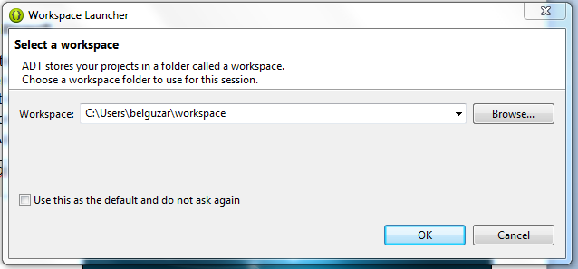

Der Workspace Launcher